Заведующий [Электронная приемная](https://dag-9-rom.tvoysadik.ru/org-info/employee-card?id=2#director-feedback)

[Джалилова Зумурут Набиюллаевна](https://dag-9-rom.tvoysadik.ru/org-info/employee-card?id=2)

|  |  |
| --- | --- |
| E-mail | [romashka-detsad@mail.ru](mailto:romashka-detsad@mail.ru) |
| Телефон | 8-928-804-29-25 |

|  |  |
| --- | --- |
| Рабочее время |  |
| Время приема |  |

Специалисты

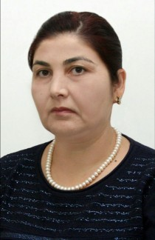

Гамзатова Бурлият Шагабутдиновна

Музыкальный руководитель

тел.: 8 928 879 57 81

[**(открыть карточку сотрудника)**](https://dag-9-rom.tvoysadik.ru/org-info/employee-card?id=6)

Воспитатели

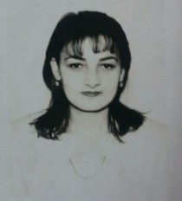

Акаева Иманат Измутдиновна

Воспитатель

тел.: 8-909-481-67-54

[**(открыть карточку сотрудника)**](https://dag-9-rom.tvoysadik.ru/org-info/employee-card?id=5)

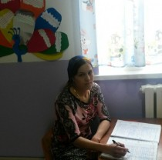

Алиева Айганат Махтиевна

Воспитатель[Хочу такой сайт](https://сайтобразования.рф/)

тел.: 8 928 510 76 29

[**(открыть карточку сотрудника)**](https://dag-9-rom.tvoysadik.ru/org-info/employee-card?id=3)



Казувова Нурбият Солтаналиева

Воспитатель

тел.: 8 928 975 93 97

[**(открыть карточку сотрудника)**](https://dag-9-rom.tvoysadik.ru/org-info/employee-card?id=1)

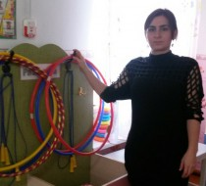

Шихшабекова Зухра Халимбековна

Воспитатель

тел.: 8 928 808 86 64

[**(открыть карточку сотрудника)**](https://dag-9-rom.tvoysadik.ru/org-info/employee-card?id=4)